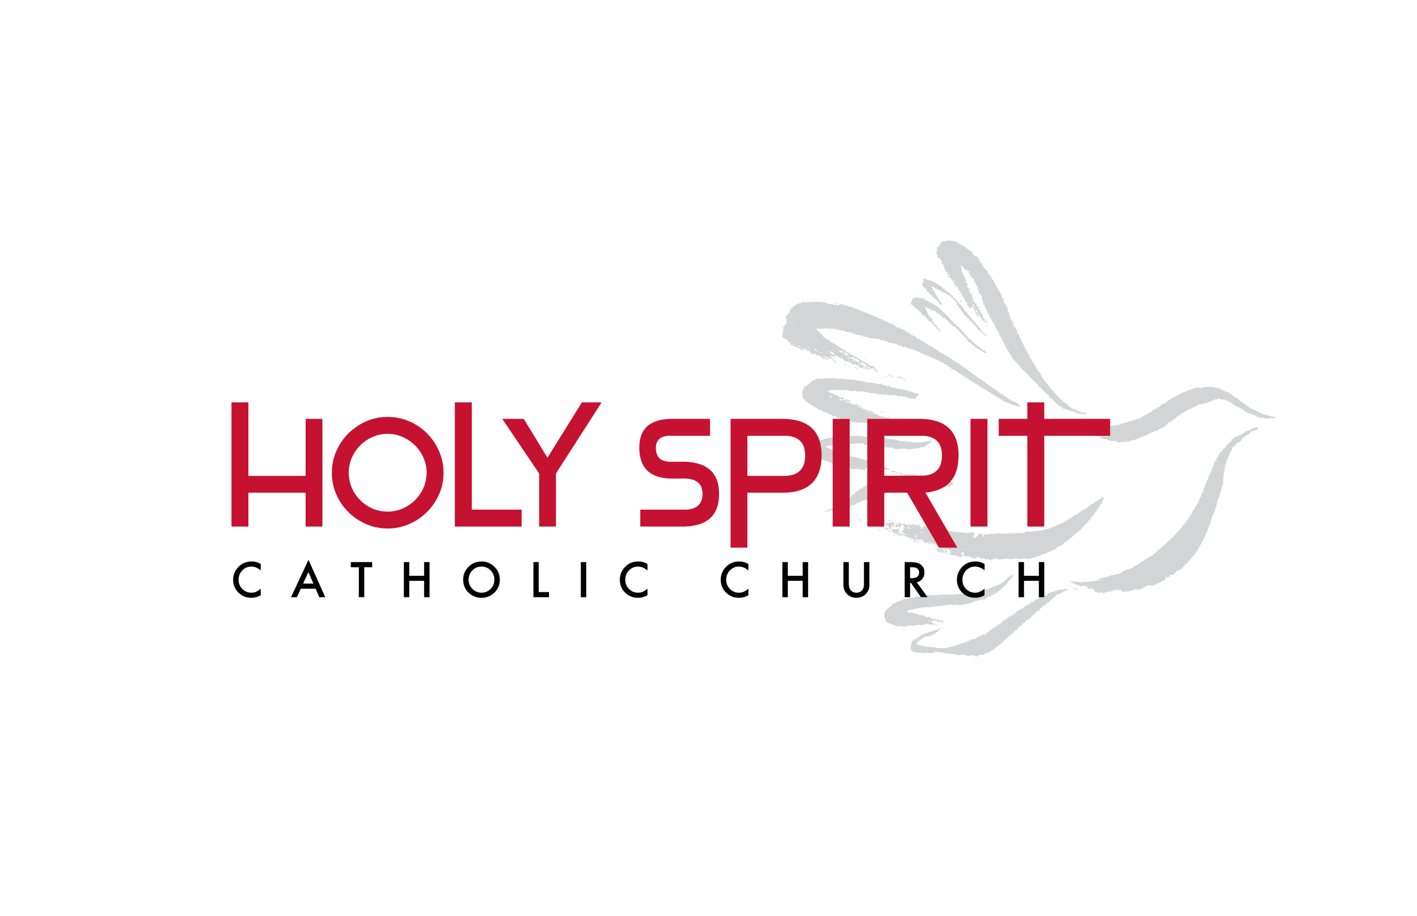
Church of the Holy Spirit Parish Council Application Form
Membership on the PPC is advisory to the pastor and you may have to offer differing opinions from other council members or the pastor.

Name: Fatima Fabela 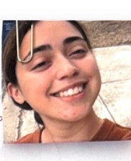

- How long have you been a registered member of Church of the Holy Spirit?
Eight Years
- Why do you want to be a member of the Pastoral Council?
I want to get more young hispanics adults to have a place here at my parish. Where they can feel welcomed and comfortable. I noticed that here in Holy Spirit we don’t have a hispanic young adult group.
- What gifts, talents, or skills would you provide to the parish as a Council member?
I am very energetic and social, I can do whatever is needed in this matter of formation, events, organization and very flexible with topics to discuss.
- What involvement have you had in parish activities in the past?
Six years in Catechism and 2 years in Hospitality
- What do you like best about Church of the Holy Spirit?
The community since I moved here and felt so welcomed and my family too. We received a lot of help during Covid from friends that we met at Holy Spirit.
- How comfortable are you in giving your opinion, even if it may be different from other Council members or the Pastor? Very comfortable. I like to give my opinion if it will help for making decisions.

Nombre: Fatima Fabela

- ¿Cuánto tiempo has sido miembro registrado de la Iglesia del Espíritu Santo?
- años

2. ¿Por qué quieres ser miembro del Consejo Pastoral?
Quiero que más jóvenes adultos hispanos tengan un lugar aquí, en mi parroquia, donde se sientan bienvenidos y cómodos. Me di cuenta de que aquí en Espíritu Santo no tenemos un grupo de jóvenes adultos hispanos.

- ¿Qué dones, talentos o habilidades aportarías a la parroquia como miembro del Consejo?
Soy muy enérgica y sociable, puedo hacer lo que sea necesario en materia de formación, eventos, organización y soy muy flexible con los temas a tratar.

- ¿En qué actividades parroquiales has participado en el pasado?
Catecismo (6 Años) y Hospitalidad (2 Años)

- ¿Qué es lo que más te gusta de la Iglesia del Espíritu Santo?
La comunidad es lo que me gusta más. Desde que me mudé aquí, mi familia y yo nos hemos sentido bienvenidos. Durante el COVID recibimos mucha ayuda durante la pandemia de amigos que conocimos en Holy Spirit.

- ¿Qué tan cómodo te sientes al dar tu opinión, incluso si puede ser diferente a la de otros miembros del Consejo o del pastor?
Me siento muy cómoda. Me gusta dar mi opinión si ayuda a tomar decisiones.

